湛师附中、湛师实验学校2008——2009学年第二学期期末考试
八年级历史科试卷
考试时间：60分钟 满分：100分 命题教师：YX

一、单项选择题(选择最佳答案，填在第二卷的图表的相应位置中。每小题2分，30小题，共60分)

1、我国是统一的多民族国家，56个民族广泛分布在祖国的四面八方。下列表述正确的是：
①民族区域自治制度是我国的基本政治制度之一
②少数民族的发展问题完全由本民族自已解决
③维护民族团结是我们每个公民的义务
④少数民族与汉族一样参与国家事务的管理
A、①②③ B、②③④ C、①③④ D、①②③④

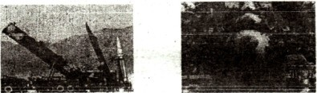
2、下图所示，1966年成立的中国战略导弹部队被命名为：

A、“第一炮兵” B、“第二炮兵” C、种子部队 D、精导部队

3、“小时候，乡愁是一枚小小的邮票，我在这头，母亲在那头。……而现在．乡愁是一湾浅浅的海峡，我在这头，人陆在那头。”为结束海峡两岸的分离状况，我们提出的基本政策是：
A、和平统一，一围两制 B、相互促进，互补互利
C、能打就打，武力收复 D、武力收复为主，和平统一为辅

4、我国研制“两弹一星”的辉煌成就令世人瞩目，我国打破帝国主义核垄断的事件是：
A、第一颗原子弹爆炸成功
B、第二颗导弹发射成功
C、第一颗氢弹爆炸成功
D、第一颗人造地球卫星发射成功

5、我国经济特区与香港、澳门特别行政区的最大区别在于：
A、主权归属不同 B、外交政策不同
C、社会制度不同 D、经济政策不同
6、“那是一个现在看来非常久远的年代。有一天，战火烧到鸭绿江边，年轻的人们拿起枪
奔赴战场，只为能有宁静的生活，无情的战争让他们倒下了……今天，我们在互联
网上再现那场战争，只是为纪念那群可爱的年轻人”，文中提到的“那场战争”指：
A、解放战争 B、抗日战争 C、抗美援朝战争 D、土地革命战争

7、2001年7月中国成功获得了哪一届奥运会举办权？
A、2008年第27届 B、2008年第28届 C、2008年第29届 D、2008年第30届

8、谁抢占了高科技这个前沿阵地，谁就能在21世缉立于不败之地，为此中国在20世纪80年代启动了：
A、星球大战计划 B、863计划
C、尤里卡计划 D、《2000年科技进步综合纲要》

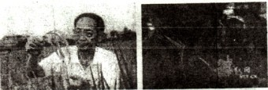
9、2004年《感动中国》活动中评委会对其中一位当选者(下列图片中人物)的评语：“他是二位真正的耕耘者，……他毕生的梦想就是让所有人远离饥饿。喜看稻菽千重浪，最是风流……。”你知道他是谁吗?

A、邓稼先 B、袁隆平 C、王淦昌 D、许海峰

10、下列重大事件按时间顺序排列正确的是：
①十一届三中全会的召开 ②恢复中华人民共和国在联合国的合法席位
③加入亚太经合组织 ④中美两国正式建立外交关系
A、②①④③ B、②④①③ C、④②①③ D、④①②③

11、改革开放以来，全国人大常委会先后制定和通过的法律不包括：
A、《中华人民共和国土地改革法》 B、《中华人民共和国刑法》
C、《中华人民共和国民法通则》 D、《中华人民共和国义务教育法》

12、2008年，我国迎来纪念改革开放暨十一届三中全会30周年。下列各项中，属于十一届二中全会内容的是：
①重新确立了解放思想、实事求是的思想路线
②作出把党和国家的工作重点转移到社会主义现代化上来的重要决策
③形成以邓小平为核心的党中央第二代领导集体
④提出处理国际关系的五项基本原则
A、①②③④ B、①②③ C、②③④ D、①③④

13、如图，毛泽东主席正式向全世界庄严宣告“中华人民共和国中央人民政府成立了”是在：
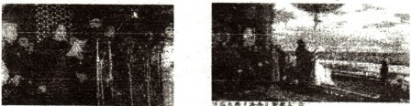

A、中共七届二中全会 B、中国人民政治协商会议
C、开国大典 D、全国领土基本解放后

14、下列选项中，不属于过渡时期社会主义改造对象的是：
A、个体农业． B、个体手工业
C、官僚资本主义企业 D、资本主义工商业

15、近代资本主义列强通过侵华战争和不平等条约，强迫清政府把广州、天津等处开放为通商口岸；1．978年以来，中国的沿海、’内地陆续对外开放，以下两种“开放”的本质区别在于：
①前者严重践踏了我国的主权，后者体现了平等互利的原则
②前者阻碍_了我国经济的发展，后者促进了我国经济的发展
③前者发生在封建社会时期，后者发生在社会主义时期
④前者属于外国的侵略行为，后者属于中国的自主行为
A、①②③ B、①②④ C、②③④ D、①③④

16、与“建设有中国特色社会主义”、“社会土义初级阶段党的基本路线”、“发展才是硬道理”等内容相关，党的十五大把它确立为党的指导思想，并正式写入党章的是：
A、毛泽东思想 B、邓小平理论
C、马克思主义 D、江泽民的“三个代表”思想

l 7、被世界大多数国家公认的处理国与国关系的基本准则——和平共处五项原则，最初是由哪三个国家倡导的?
A、中国、印度、巴基斯坦 B、中国、新加坡、印度
C、中国、印度、缅甸 D、美国、苏联、巴基斯坦

18、“一国两制”的创造性构想成为我国的重大国策，成功实践这一伟大构想的地区是：
A、台湾、深圳 B、香港、澳门 C、澳门、深圳 D、香港、台湾

19、普及九年义务教育是我国“科教兴国”战略的奠基正程，把它纳入法制化轨道始于：
A、19世纪80年代 B、20世纪50年代
C、20世纪80年代 D、20世纪90年代
20、中国人实现奥运会金牌零突破的是：
A、容国团乒乓球 B、许海峰射击
C、陈镜开轻量级挺举 D、李宁体操
21、中国改革开放后出现的生活新景象有：
①大家穿着千篇一律的灰色中山装或解放装 ②城镇居民凭粮票、油票购物食品
③人们的服饰丰富多彩 ④开私家车出行的人越来越多
A、①② B、②③ C、①④ D、③④
22、2008年3月在西藏拉萨市发生了打、砸、抢、烧等严重事件，其意图是挑拨藏族同胞与中央政府的关系，分裂祖国。事实上，新中国成立后，中央政府对西藏一直给予特殊照顾政策，这一政策主要是指：
A、人民代表大会制度 B、多党合作和政治协商制度
C、民族区域自治制度 D、“一国两制”政策
23、周恩来是新中国外交的创始人，下列外交成就或活动与周恩来无关的是：
A、出席APEC会议 B、出席万隆会议
C、与美国总统尼克松会谈 D、提出和平共处五项原则
24、一个外国旅游团到我国广东省观光，要求参观在该省设置的中国首批经济特区，假如你是他们的导游，你不应带他们去下列哪个城市?
A、深圳 B、珠海 C、汕头 D、厦门
25、建国以来，我国农村生产关系的变革或调整经历的几个步骤，按先后顺序应是：
①土地改革 ②农业生产合作社 ③家庭联产承包责任制 ④人民公社化
A、①②③④ B、①③②④ C、①②④③ D、②①③④
26、全国土高炉遍地开花，全民大炼钢；“人有多大胆，地有多大产”、“不怕做不到，只怕想不到”等口号到处都是。这是发生在哪一历史时期的现象?
A、大跃进时期 B、“文革”时期 C、改革开放时期 D、过渡时期
27、依法治国，建设社会主义法制国家是我国民主法制建设的目标，制定、颁布新中国第一部社会主义类型宪法的是：
A、第一届中国人民政治协商会议 B、中共十一届二中全会
C、第一届全国人民代表大会 D、中共第十二次全国代表大会
28、坚持社会主义道路是我们坚定的信念，社会主义制度在中国建立的标志是：
A、鸦片战争爆发 B、三大改造的完成 C、开国大典 D、抗战的胜利
29、十年“文革”留给我们沉痛的教训，为避免“文革”悲剧重演，我们得到的借鉴是：
A、遵循客观经济规律 B、大力发展社会主义经济
C、加强民主法制建设 D、从我国国情出发
30、香港、澳门回到了祖国怀抱，全国人民欢欣鼓舞，你认为这一切的发生最重要原因是：
A、新中国已成为了独立自主的主权国家
B、国家统一是中华民族的共同愿望
C、“一国两制”构想为有关各方接受
D、改革开放使综合国力大大增强
湛师附中、湛师实验学校2008——2009学年第二学期期末考试
八年级历史科试卷
第二卷

一、单项选择题(选最佳答案填在表中相应位置上，每小题2分，30小题，共60分)
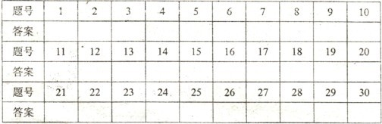

二、非选择题类(共40分)

31、湛江市某学校历史兴趣小组准备举办一次建设中国特色社会主义成果展览。请你协助小明同学完成有关资料的收集和整理工作。 (共30分)

(1)展览一：追根溯源 (2分)
改革开放这一重大决策是在党的____________________（填写会议名称）上作出的。

（2）展览二：领袖风采（4分）
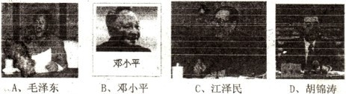

要展示“领导中国人民站起来”的光辉形象，应选择图片___________；
要展示“领导中国人民走上富强之路”的光辉形象，应选择图片___________。

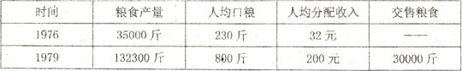
(3)展览三：农村巨变(安徽省凤阳县小岗生产队收入对比表) (4分)

据表指出造成农民增收的主要原因是我国政府在农村推行了______________________
___________的政策，这项政策的主要内容可概括为______________________。

(4)展览四：开放窗口 (2分)
“特区是个窗口，是技术的窗口，管理的窗口，知识的窗口，也是对外政策的窗口。”1980年，我国决定在___________省和___________省首先设置经济特区。

(5)展览五：祖国统一 (4分)
改革开放以来，“一国两制’’构想的提出，促使祖国统一事业得到了迅速发展，海峡两岸___________、___________方面交流日益频繁，统一是历史发展的必然趋势。在台湾问题上，我们始终坚持的一个前提是：_________________________________。

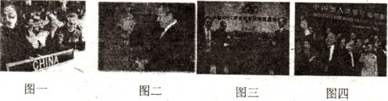
(6)展览六：外交成就 (14分)

新中国成立到改革开放以来，我国努力开拓外交事业。以上各图展示了我国
在外交上取得突出成就的重大历史事件。请回答：
图一展示的是_______________________________________________________。
图二展示的是_______________________________________________________。
图三展示的是_______________________________________________________。
图四展示的是_______________________________________________________。
其中属于改革开放后在外交方面成就的是______________________（写出图片题号）。

32、阅读下列材料（共10分）
随着计算机进入百姓家庭，我国的互联网发展非常迅速，上网人数急剧上升，上网已经成为人们生活中非常重要内容。中国古代有“秀才不出门，便知天下事”的说法，今天这种说法已经通过计算机网络变成了现实。请回答：
你能说出上网给你带来哪些利与弊吗？根据材料，结合学过的历史发展过程，你认为这种变化对你有何启示？

